INFORME DE ARQUITECTURA DE DATOS
Proyecto Final de Asignatura
VitalPet Veterinaria S.A.S.
Sistema de gestión clínica e inventario veterinario
Asignatura: Bases de Datos Avanzadas
Plataforma: Oracle Live SQL
Fecha de entrega: ____________________
Universitaria de Colombia

Tabla de contenido
1. Portada y contexto corporativo 3
Empresa 3
Misión y visión del sistema 3
Integrantes del equipo 3
2. Lógica de negocio y requerimientos 3
2.1 Reglas de negocio 3
2.2 Mapeo de requerimientos vs. objetos SQL 3
3. Componente de modelado 4
3.1 Modelo relacional (cardinalidad 1:N) 4
3.2 Diccionario de datos (entidad: medicamentos) 4
4. Justificación de la arquitectura transaccional (ACID) 5
Análisis de concurrencia 5
Justificación del tiempo de espera (WAIT 3) 5
Defensa del uso de excepciones especializadas 5
5. Diseño de seguridad y reportería (Vistas) 5
Estrategia de seguridad 5
Pregunta de negocio resuelta 5
6. Conclusiones y buenas prácticas encontradas 6

1. Portada y contexto corporativo

Empresa
VitalPet Veterinaria S.A.S.

Misión y visión del sistema
VitalPet resuelve la gestión clínica y de inventario de una red de clínicas veterinarias. La base de datos centraliza dueños, mascotas, veterinarios, consultas y el inventario de medicamentos, garantizando que ninguna fórmula médica se registre sin existencias reales y que los datos comerciales sensibles —el costo de adquisición de los medicamentos y el contacto personal de los clientes— queden protegidos. El objetivo es soportar la operación diaria de varias sedes en simultáneo sin generar inconsistencias de inventario.

Integrantes del equipo
Nombre completo | Código | Rol simulado
Eric David Reyes Benítez | [código] | Desarrollador PL/SQL
Brayan Cárdenas Rodríguez | [código] | Líder de QA
Fabio Nicolás González Plazas | [código] | Analista de Reportería

2. Lógica de negocio y requerimientos

2.1 Reglas de negocio
- Regla de precios: ningún medicamento ni tarifa de veterinario puede registrarse con un valor menor o igual a cero.
- Regla de inventario: no se puede recetar una cantidad de medicamento superior a las existencias físicas en bodega.
- Regla de seguridad financiera: recepción y clientes externos tienen prohibido visualizar el costo de adquisición interno de los medicamentos y el contacto personal de los dueños.
- Regla de concurrencia: dos atenciones simultáneas no pueden descontar el mismo medicamento al punto de dejar el inventario en negativo.

2.2 Mapeo de requerimientos vs. objetos SQL
Requerimiento del negocio | Componente técnico | Objeto en el código
Prevenir inventario en negativo | CONSTRAINT CHECK / TRIGGER | chk_stock_no_negativo / trg_validar_stock_medicamento
Evitar precios o tarifas inválidos | CONSTRAINT CHECK | chk_precio_venta_positivo / chk_tarifa_positiva
Evitar bloqueos infinitos entre sedes | Control de concurrencia ACID | Bloque PL/SQL con FOR UPDATE WAIT 3
Fallar de inmediato si el recurso está ocupado | Control de concurrencia ACID | Bloque PL/SQL con FOR UPDATE NOWAIT
Ocultar costos internos y contacto del dueño | Vista de seguridad | v_catalogo_medicamentos
Registrar una atención completa de forma atómica | Stored Procedure | registrar_atencion
Saber qué veterinario genera más ingresos | Vista de reporte | v_ingresos_por_veterinario
Auditar cambios de inventario | Trigger de auditoría | trg_auditar_stock -> log_auditoria

3. Componente de modelado

3.1 Modelo relacional (cardinalidad 1:N)
El siguiente esquema resume las relaciones del sistema. Las llaves primarias siguen el patrón nombre_tabla_id y cada relación se materializa con una llave foránea (FK). Reemplazar este bloque por la imagen del DER en docs/diagrama_ER.png.
DUENOS (1) ---< (N) MASCOTAS (1) ---< (N) CONSULTAS (N) >--- (1) VETERINARIOS
|
(1)
v
MEDICAMENTOS_CONSULTA (N) >--- (1) MEDICAMENTOS
| (UPDATE stock)
v
LOG_AUDITORIA

- DUENOS 1:N MASCOTAS — un dueño tiene varias mascotas.
- MASCOTAS 1:N CONSULTAS — una mascota asiste a varias consultas.
- VETERINARIOS 1:N CONSULTAS — un veterinario atiende varias consultas.
- CONSULTAS 1:N MEDICAMENTOS_CONSULTA — una consulta receta varios medicamentos.
- MEDICAMENTOS 1:N MEDICAMENTOS_CONSULTA — un medicamento aparece en varias recetas.
- MEDICAMENTOS 1:N LOG_AUDITORIA — cada cambio de stock se registra en la tabla de auditoría.
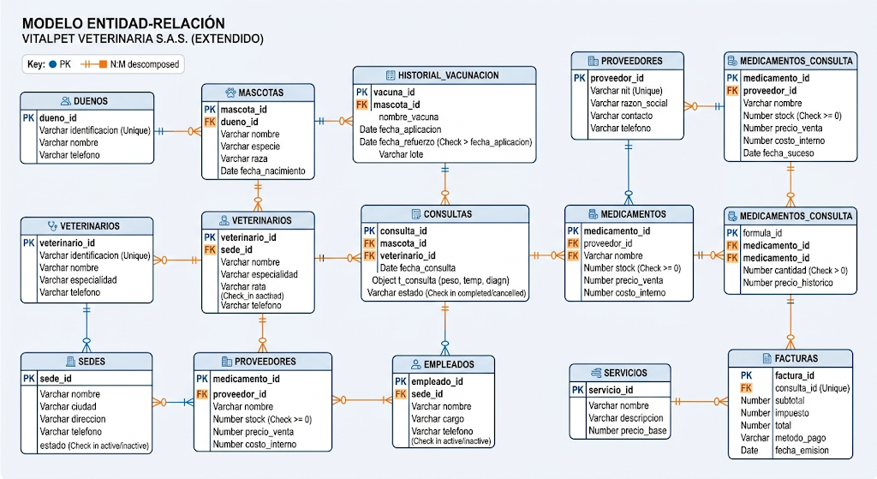

3.2 Diccionario de datos (entidad: medicamentos)
Columna | Tipo | Restricción / Descripción
medicamento_id | NUMBER | PK, autogenerada por identidad
nombre | VARCHAR2(100) | No nulo, nombre comercial
categoria | VARCHAR2(40) | No nulo
stock | NUMBER | No nulo, CHECK (stock >= 0)
precio_venta | NUMBER(10,2) | No nulo, CHECK (precio_venta > 0)
costo_interno | NUMBER(10,2) | No nulo, dato sensible (no se expone)
stock_minimo | NUMBER | DEFAULT 5

4. Justificación de la arquitectura transaccional (ACID)

Análisis de concurrencia
El peor escenario es que dos veterinarios, en dos sedes distintas, formulen al mismo milisegundo el último frasco de un medicamento. Sin bloqueo, ambos leerían el mismo stock, ambos descontarían y el inventario quedaría en negativo. Con SELECT ... FOR UPDATE la fila se bloquea desde la lectura, de modo que el segundo proceso espera o falla de forma controlada en lugar de corromper el inventario.

Justificación del tiempo de espera (WAIT 3)
Se eligieron 3 segundos porque es el margen de tolerancia del backend antes de que la aplicación web dispare un timeout al usuario. Un valor mayor a 3 segundos daría la sensación de una aplicación congelada; uno menor no daría tiempo a que la otra transacción confirme y se liberaría el lock prematuramente.

Defensa del uso de excepciones especializadas
Se capturan los códigos nativos de Oracle -54 (ORA-00054) y -30006 (ORA-30006) mediante PRAGMA EXCEPTION_INIT en lugar de un WHEN OTHERS genérico. Así el código distingue exactamente qué falló —recurso ocupado frente a timeout de espera— y reacciona con el mensaje correcto, sin silenciar por accidente errores graves de otra naturaleza. El ROLLBACK en el bloque EXCEPTION garantiza la Atomicidad: ningún cambio parcial queda persistido si la transacción falla.

5. Diseño de seguridad y reportería (Vistas)

Estrategia de seguridad
La vista v_catalogo_medicamentos elimina dos columnas de la tabla base: costo_interno, que revela el margen comercial de la empresa, y stock_minimo, que es un dato logístico interno. El stock exacto se reemplaza por un estado calculado con CASE (Disponible, Pocas unidades o Agotado), de manera que recepción y clientes consultan el catálogo sin acceder nunca a la tabla original ni a su información sensible.

Pregunta de negocio resuelta
La vista de reporte v_ingresos_por_veterinario responde: «¿Qué veterinario genera más ingresos por fórmulas médicas, cuántas consultas atiende y cuál es el promedio de unidades por atención?». Es información directa para la junta directiva sobre la productividad de cada profesional, obtenida mediante un JOIN de tres tablas con GROUP BY y funciones de agregación (SUM, COUNT, AVG, MAX).

6. Conclusiones y buenas prácticas encontradas
- Delegar la validación de stock al servidor mediante un TRIGGER garantiza la regla incluso si alguien inserta directo en la tabla saltándose la aplicación: la integridad vive en la base de datos, no en el cliente.
- El uso de un TYPE (t_consulta) permitió encapsular los datos clínicos de cada consulta como una unidad lógica, delegando la estructura al servidor.
- La nomenclatura estricta (prefijos fk_, chk_, trg_, v_) facilitó integrar los bloques de cada integrante en un único archivo .sql sin colisiones de nombres.
- El Stored Procedure concentra varias operaciones DML bajo una sola garantía de Atomicidad, lo que hace la operación de negocio más simple y segura que coordinarla desde la aplicación.

7. Verificaciones
Bloque A: Verificación General de Objetos (Garantiza el estado VALID)
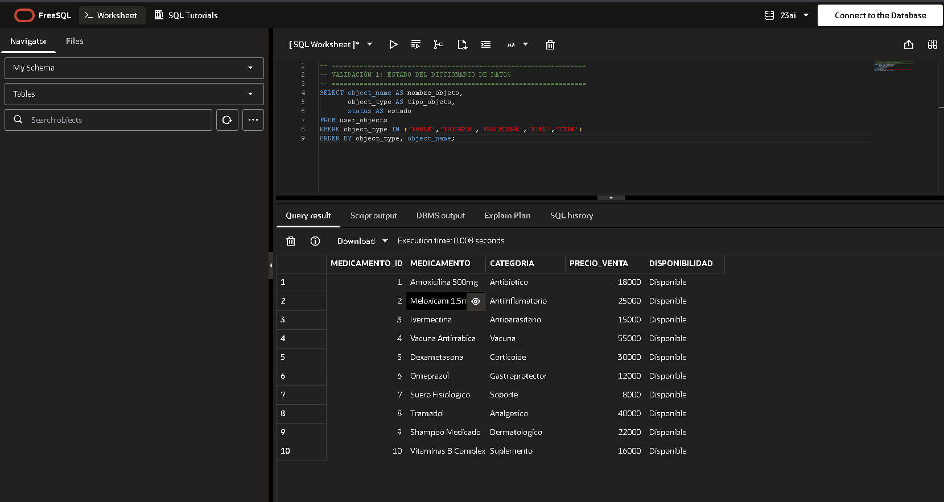

Bloque B: Verificación de Limpieza Absoluta (Control de errores)
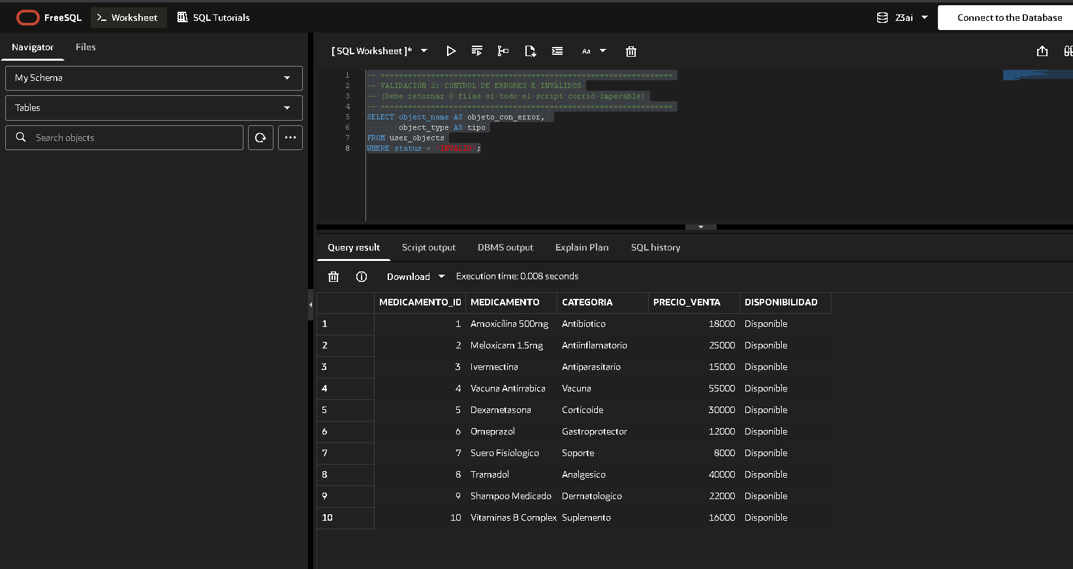

Consultas de Verificación de las Vistas
